

ГОСУДАРСТВЕННАЯ ИНСПЕКЦИЯ ПО ОХРАНЕ
ОБЪЕКТОВ КУЛЬТУРНОГО НАСЛЕДИЯ

НОВОСИБИРСКОЙ ОБЛАСТИ

ПРИКАЗ

№ .

О внесении изменений в приказ государственной инспекции по охране объектов культурного наследия Новосибирской области от 29.11.2019 № 231 «О включении объекта культурного наследия местного (муниципального) значения «Кинотеатр «Металлист», расположенного по адресу: г. Новосибирск, ул. Римского-Корсакова, 1/1, в единый государственный реестр объектов культурного наследия (памятников истории и культуры) народов Российской Федерации»

В соответствии с пунктом 13 Порядка определения предмета охраны объекта культурного наследия, включенного в единый государственный реестр объектов культурного наследия (памятников истории и культуры) народов Российской Федерации в соответствии со статьей 64 Федерального закона от 25.06.2002 года № 73-ФЗ «Об объектах культурного наследия (памятниках истории и культуры) народов Российской Федерации», утвержденного Приказом Министерства культуры Российской Федерации от 13.01.2016 № 28 «Об утверждении Порядка определения предмета охраны объекта культурного наследия, включенного в единый государственный реестр объектов культурного наследия (памятников истории и культуры) народов Российской Федерации в соответствии со статьей 64 Федерального закона от 25.06.2002 № 73-ФЗ «Об объектах культурного наследия (памятниках истории и культуры) народов Российской Федерации», статьей 5 Закона Новосибирской области от 25.12.2006 № 79-ОЗ « Об объектах культурного наследия (памятниках истории и культуры) народов Российской Федерации, расположенных на территории Новосибирской области» и на основании проектной документации «Историко-культурные исследования с целью уточнения предмета охраны объекта культурного наследия. «Кинотеатр «Металлист», расположенного по адресу: г. Новосибирск, ул. Римского-Корсакова, д. 1/1», шифр 2466-23/21-ПО, разработанной ООО «Зодчий» в 2022 году, в целях сохранения объекта культурного наследия, п р и к а з ы в а ю:
1. Внести в приказ государственной инспекции по охране объектов культурного наследия Новосибирской области от 29.11.2019 № 231 «О включении объекта культурного наследия местного (муниципального) значения «Кинотеатр «Металлист», расположенного по адресу: г. Новосибирск, ул. Римского-Корсакова, 1/1, в единый государственный реестр объектов культурного наследия (памятников истории и культуры) народов Российской Федерации», следующее изменение:
приложение № 1 «Особенности (предмет охраны) объекта культурного наследия местного (муниципального) значения «Кинотеатр «Металлист», расположенного по адресу: г. Новосибирск, ул. Римского-Корсакова, 1/1, являющиеся основанием для включения его в единый государственный реестр объектов культурного наследия (памятников истории и культуры) народов Российской Федерации и подлежащие обязательному сохранению» изложить в редакции согласно приложению к настоящему приказу.
2. Консультанту отдела государственной охраны, использования и популяризации объектов культурного наследия (Т.В. Акулинина) не позднее 3 рабочих дней со дня издания настоящего приказа информировать заявителя о принятом решении с приложением копии настоящего приказа.
3. Главному специалисту отдела обеспечения бюджетного процесса и деятельности (Е.Ю. Сергеева) не позднее 3 рабочих дней со дня издания настоящего приказа разместить на официальном сайте государственной инспекции по охране объектов культурного наследия Новосибирской области в информационно-телекоммуникационной сети «Интернет» данный приказ в разделе «Правовые акты».
4. Контроль за исполнением настоящего приказа оставляю за собой.

Начальник инспекции Е.В. Макавчик

Акулинина Т.В.
228 63 53

Приложение
к приказу государственной
инспекции по охране объектов
культурного наследия
Новосибирской области
от № .

Приложение № 1 к приказу
государственной инспекцией по охране объектов культурного наследия Новосибирской области
от 29.11.2019 № 231

Особенности (предмет охраны) объекта культурного наследия
местного (муниципального) значения «Кинотеатр «Металлист», расположенного по адресу: г. Новосибирск, ул. Римского-Корсакова, 1/1, являющиеся основанием для включения его в единый государственный реестр объектов культурного наследия (памятников истории и культуры) народов Российской Федерации и подлежащие обязательному сохранению
(далее – предмет охраны, объект культурного наследия)

Предметом охраны объекта культурного наследия являются:
1. Местоположение здания в планировочной структуре Ленинского района г. Новосибирска («квартал № 25 Соцгорода»).
2. Объемно-пространственная композиция 1 – 3 этажного здания, в том числе высотные отметки по венчающим карнизам, на 1934 год (за исключением зрительного зала) (Приложение к предмету охраны).
3. Объемно-планировочное решение и габариты здания в плане на 1934 год (за исключением зрительного зала) (Приложение к предмету охраны).
4. Фасады (за исключением фасадов зрительного зала) (Приложение к предмету):
1) композиционное решение и архитектурно-художественное оформление фасадов (за исключением зрительного зала), включая карнизы, парапеты, оконные проемы, их местоположение, форму, размер на 1934 год;
2) материал стен (кирпич);
3) материал цоколя (кирпич);
4) гладкая штукатурка стен и цоколя;
5) конфигурация карнизов;
6) элементы декора фасадов (в том числе плоские и ступенчатые карнизы, выступающие из плоскости стен пояса, парапеты);
7) местоположение, габариты и конфигурация проемов;
8) местоположение, габариты, конфигурация входов;
9) крыша на 1934 год (за исключением крыши зрительного зала), габариты и конфигурации ее частей: стропильная односкатная, ломаная, сводчатая;
10) покрытие кровли из листового железа;
11) материал (металл) и диаметр водосточных труб.
5. Цветовое решение фасадов: стен – белый, цоколя – серый, кровли и водосточных труб – стальной, цвет оконных блоков – белый.
6. Оформление интерьеров (за исключением интерьеров зрительного зала):
1) балочно-стоечная система первого этажа, кессонированные потолки вестибюльной зоны на 1934 год;
2) габариты, местоположение лестницы вестибюльной зоны (Приложение к предмету охраны).

Предмет охраны может быть уточнен при разработке научно-проектной документации в процессе проведения ремонтно-реставрационных работ.
__________________

Приложение
к особенностям (предмету охраны) объекта культурного наследия местного (муниципального) значения «Кинотеатр «Металлист», расположенного по адресу: г. Новосибирск, ул. Римского-Корсакова, 1/1, являющимся основаниями для включения его в единый государственный реестр объектов культурного наследия (памятников истории и культуры) народов Российской Федерации и подлежащим обязательному сохранению

Графическая часть

№ п/п | Элементы особенностей (предмета охраны) | Изображение
1. | Местоположение здания в планировочной структуре Ленинского района г. Новосибирска («квартал № 25 Соцгорода») | 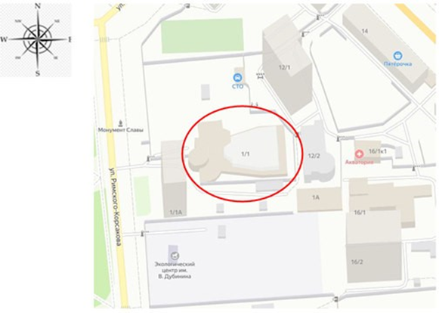  Красным обозначено местоположение кинотеатра «Металлист»
2 | Объемно-пространственная композиция 1 – 3 этажного здания, в том числе высотные отметки по венчающим карнизам, на 1934 год (за исключением зрительного зала) | 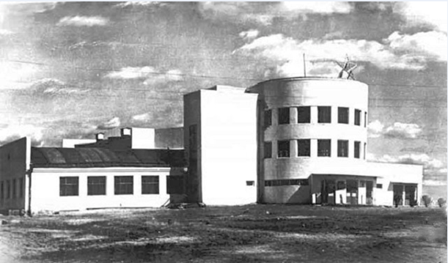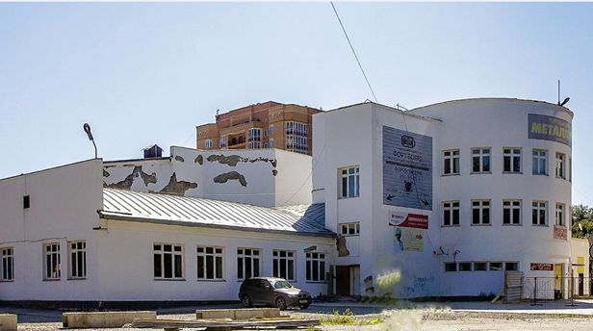
3 | Объемно-планировочное решение и габариты здания в плане на 1934 год (за исключением зрительного зала) | 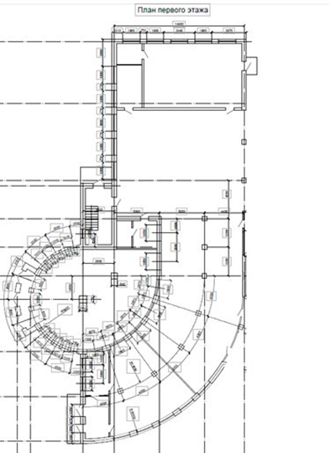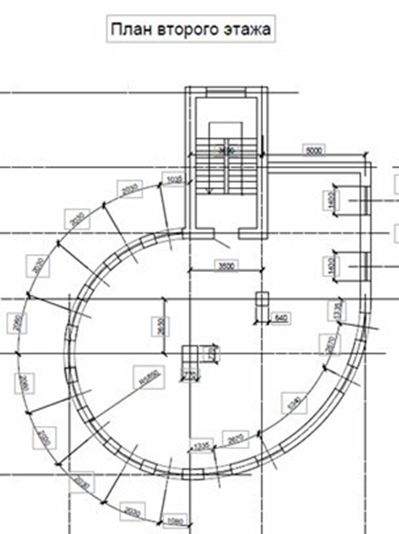  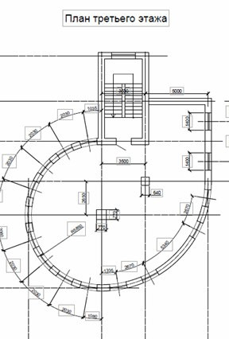
4 | Фасады (за исключением фасадов зрительного зала):  1) композиционное решение и архитектурно-художественное оформление фасадов (за исключением зрительного зала), включая карнизы, парапеты, оконные проемы, их местоположение, форму, размер на 1934 год;  2) материал стен (кирпич);  3) материал цоколя (кирпич);  4) гладкая штукатурка стен и цоколя;  5) конфигурация карнизов;  6) элементы декора фасадов (в том числе плоские и ступенчатые карнизы, выступающие из плоскости стен пояса, парапеты);  7) местоположение, габариты и конфигурация проемов;  8) местоположение, габариты, конфигурация входов;  9) крыша на 1934 год (за исключением крыши зрительного зала), габариты и конфигурации ее частей: стропильная односкатная, ломаная, сводчатая;  10) покрытие кровли из листового железа;  11) материал (металл) и диаметр водосточных труб. | 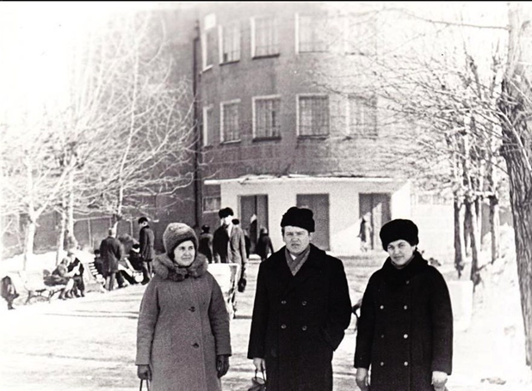  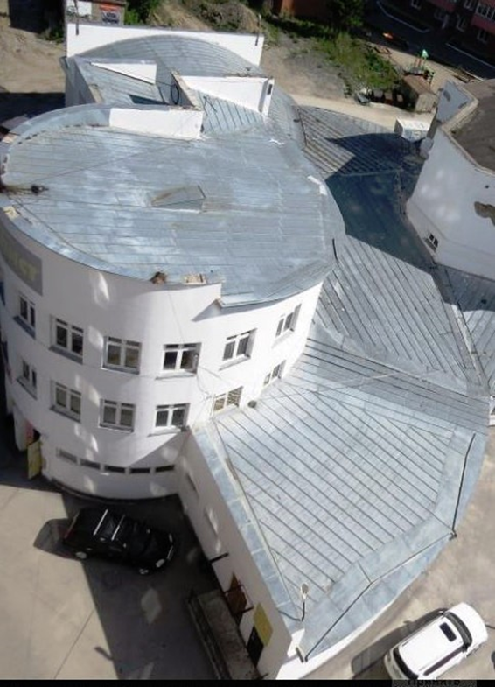
5 | Цветовое решение фасадов: стен – белый, цоколя – серый, кровли и водосточных труб – стальной, цвет оконных блоков – белый.
6 | Оформление интерьеров (за исключением интерьеров зрительного зала):  1) балочно-стоечная система первого этажа, кессонированные потолки вестибюльной зоны на 1934 год;  2) габариты, местоположение лестницы вестибюльной зоны.
_______________

